CVerify
AI-Native Evidence-Based IT Talent Platform
Tài liệu Kỹ thuật: Luồng Hoạt động, R&D, Data Architecture & Technical Requirements
Cập nhật: Ch.12 – Active Window Credit Model (employment status) · Ch.13 – Hybrid Credit Anti-Harvesting

Phiên bản: 1.2 | Ngày: 23/05/2026
Môn học: SWP391 – Software Development Project
Trường: FPT University – Đà Nẵng

MỤC LỤC
MỤC LỤC 2
1. Tóm tắt Điều hành (Executive Summary) 5
2. Tổng quan Dự án CVerify 6
2.1 Bối cảnh và Vấn đề 6
2.2 Kiến trúc Tổng thể 6
2.3 Vai trò Người dùng 6
3. Luồng Hoạt động Chi tiết (Operational Flows) 8
3.1 Luồng Ứng viên (Job Seeker Flow) 8
3.1.1 Đăng ký và Xác thực 8
3.1.2 Tạo CV và Liên kết Repository 8
3.1.3 Repository Intelligence & Auto-Description 8
3.1.4 Skill Tree Builder & AI Labeling 9
3.1.5 Job Search và Gap Analysis 9
3.2 Luồng Doanh nghiệp & Tuyển dụng (Recruiter Flow) 10
3.2.1 Định danh Mức 1 – Tuyển dụng Thủ công 10
3.2.2 Định danh Mức 2 – AI-Powered Recruitment 10
3.2.3 Luồng AI trong Tuyển dụng 10
3.3 Luồng Admin 11
4. Nghiên cứu R&D (Research & Development) 12
4.1 AI Models – Multi-model Routing Strategy 12
4.2 Function Calling & Strict JSON Schema 12
4.3 Repository Intelligence – Kỹ thuật Phân tích 12
4.4 Vector Search với pgvector HNSW 13
4.5 Redis Semantic Cache 13
4.6 Trust Score & Fraud Detection 14
5. AI Verification & Candidate Ranking Engine 15
5.1 AI Ranking Factors – 8 Chiều đánh giá 15
5.2 Explainability Report 16
5.3 Streaming Architecture với SSE/SignalR 16
6. Kiến trúc Dữ liệu (Data Architecture) 17
6.1 Database Schema Tổng quan 17
6.2 Các Bảng Chính 17
6.2.1 users 17
6.2.2 candidate_profiles 17
6.2.3 cv_embeddings – Vector Table 17
6.2.4 repositories 17
6.2.5 job_posts 18
6.2.6 applications 18
6.3 Chiến lược Indexing 18
6.4 Hangfire Background Jobs 18
7. Technical Requirements Toàn diện 19
7.1 Frontend Requirements 19
7.1.1 Tech Stack 19
7.1.2 Performance Requirements 19
7.1.3 Accessibility 19
7.2 Backend Requirements 19
7.2.1 Tech Stack 19
7.2.2 API Design 20
7.2.3 Security Requirements 20
7.3 AI Integration Requirements 20
7.3.1 Multi-model Router 20
7.3.2 GitHub API Integration 20
7.4 Infrastructure Requirements 20
7.5 Testing Requirements 21
8. Lộ trình Triển khai (Implementation Roadmap) 22
8.1 Risk Matrix 22
9. Kết luận 23
10. Định danh Doanh nghiệp – Phạm vi Việt Nam 23
10.1 Phân tích Yêu cầu Xác thực 23
10.2 Định danh Mức 1 – Thông tin Công khai (Auto-Verify < 5 phút) 23
10.2.1 MST Verification – API Sources 24
10.3 Định danh Mức 2 – Pháp lý Nhạy cảm (Manual Review 1-2 ngày) 24
10.3.1 Admin Review Checklist (SLA 1-2 ngày làm việc) 24
11. Quản lý Visibility Ứng viên – Active Window Credit Model 25
11.1 Vấn đề Gốc rễ & Triết lý Thiết kế 25
11.2 Ba Tầng Visibility 25
11.3 Active Window – Bảng Giá Credit 26
11.4 Cơ chế AI Hoạt động trong Active Window 26
11.5 Edge Cases & Policies 27
11.5.1 Ứng viên nhận offer trong window 27
11.5.2 Auto-renew 27
11.5.3 Không cho phép stack windows 27
11.5.4 Free manual apply vẫn hoạt động 27
11.6 Database Schema 27
12. Kiểm soát Data Harvesting – Hybrid Credit Model 28
12.1 Credit Model như là Anti-Harvesting Mechanism 28
12.2 Dual-sided Monetization 28
12.3 Phân tích Chi phí Harvest (Economic Deterrence) 29
12.4 Hybrid Subscription + Credit (Recommended Model) 29
12.4.1 Top-up Credits (mua thêm bất cứ lúc nào) 30
12.5 Subscription Lifecycle & Credit Expiry Policy 30
12.6 Các Lớp Kỹ thuật Bổ sung (vẫn cần song song với Credit model) 30
12.7 So sánh: Subscription thuần vs Credit vs Hybrid 31
13. Kết luận 32
14. Tài liệu Tham khảo 32

1. Tóm tắt Điều hành (Executive Summary)
CVerify là nền tảng tuyển dụng nhân tài IT thế hệ mới, được thiết kế theo triết lý AI-Native và Evidence-Based. Thay vì dựa vào CV tự khai báo (claim-based) như các hệ thống truyền thống, CVerify xây dựng hồ sơ ứng viên từ bằng chứng công việc thực tế (Proof-of-Work) thông qua phân tích tự động kho mã nguồn GitHub và GitLab.

Hệ thống phục vụ ba nhóm người dùng chính: Job Seeker (ứng viên IT), Recruiter/Company (doanh nghiệp tuyển dụng), và Admin. AI được tích hợp xuyên suốt toàn bộ vòng đời dữ liệu – từ phân tích repo, xây dựng Skill Tree, đến semantic matching và AI Ranking với 8 chiều đánh giá.

Tài liệu này trình bày chi tiết: (1) các luồng hoạt động nghiệp vụ, (2) nghiên cứu R&D về công nghệ AI, vector search, và scoring, (3) kiến trúc dữ liệu, và (4) technical requirements toàn diện cho toàn bộ hệ thống.

Thành phần | Công nghệ chính | Mục đích
Frontend | Next.js 16 · HeroUI v3 · Tailwind v4 (OKLCH) · Zustand | SPA với App Router, SSR/SSG, real-time UI qua SSE
Backend | ASP.NET Core v10 · EF Core · JWT · BCrypt | RESTful API, auth, business logic, Hangfire jobs
AI Layer | OpenAI GPT-4o · Claude 3.5 · Gemini 2.0 Flash · Function Calling | Phân tích CV/repo, ranking, gap analysis, streaming
Vector DB | PostgreSQL + pgvector (HNSW) · Redis Semantic Cache | Semantic search dưới 10ms P99 cho 1M+ vectors
DevOps | Docker · GitHub Actions · Vercel · AWS/Azure | CI/CD, container deploy, monitoring

2. Tổng quan Dự án CVerify

2.1 Bối cảnh và Vấn đề
Thị trường tuyển dụng IT hiện đối mặt với ba vấn đề cốt lõi: (1) CV tự khai báo dễ bị làm giả, không phản ánh năng lực thực tế; (2) nhà tuyển dụng mất nhiều thời gian sàng lọc thủ công; (3) ứng viên không biết mình còn thiếu kỹ năng gì so với JD mục tiêu. CVerify giải quyết cả ba vấn đề bằng cách lấy bằng chứng từ hành vi code thực tế (GitHub/GitLab commits, contributions, project ownership).

2.2 Kiến trúc Tổng thể

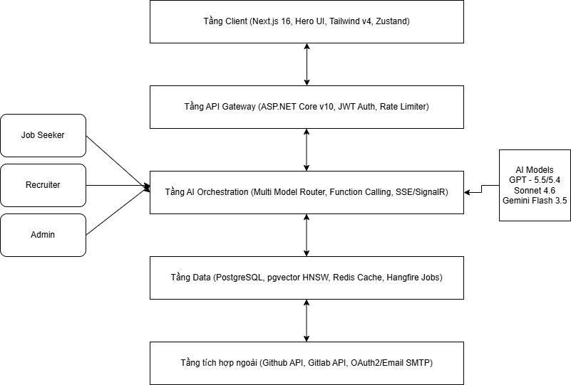

Hình 1 – Kiến trúc tổng thể 5 tầng của CVerify

Hệ thống được thiết kế theo kiến trúc 5 tầng tách biệt rõ ràng, đảm bảo khả năng mở rộng (horizontal scaling) và dễ dàng thay thế từng thành phần. Tầng AI Orchestration đóng vai trò trung gian thông minh giữa Business Logic và các AI Model bên ngoài, sử dụng pattern Multi-model Routing để tối ưu chi phí và hiệu năng.

2.3 Vai trò Người dùng
Vai trò | Quyền hạn chính | Điều kiện
Job Seeker | Tạo CV, liên kết GitHub/GitLab, toggle public projects, tìm việc, apply | Đăng ký email/Google, xác thực email
Company Tier 1 | Đăng JD, xem ứng viên apply thủ công, quản lý pipeline cơ bản | Đăng ký tên + MST + email công ty (auto verify)
Company Tier 2 | Tất cả Tier 1 + AI auto-recommend, advanced search, hybrid pipeline | Cung cấp giấy phép KD, manual review bởi Admin
Admin | Quản lý toàn hệ thống, duyệt Tier 2, cấu hình AI, analytics dashboard | Tài khoản nội bộ được cấp

3. Luồng Hoạt động Chi tiết (Operational Flows)

3.1 Luồng Ứng viên (Job Seeker Flow)
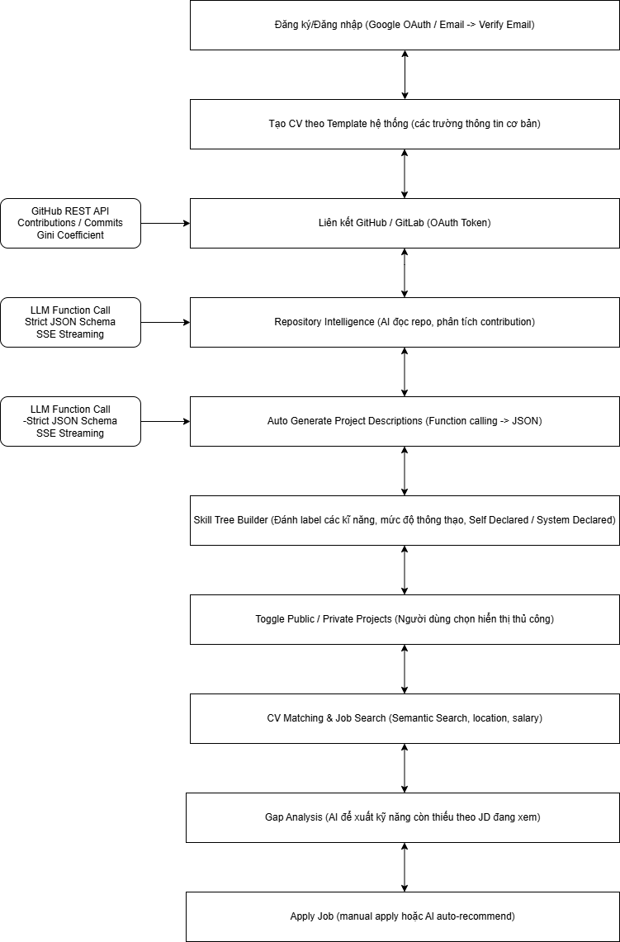
Hình 2 – Luồng Proof-of-Work của Job Seeker

3.1.1 Đăng ký và Xác thực
Ứng viên có thể đăng ký bằng Google OAuth 2.0 hoặc email truyền thống. Sau khi đăng ký, hệ thống gửi email xác thực (JWT token 24h). Việc xác thực email là điều kiện tiên quyết để liên kết GitHub/GitLab và sử dụng tính năng AI.

3.1.2 Tạo CV và Liên kết Repository
Ứng viên tạo CV theo template chuẩn của hệ thống (structured fields: personal info, education, work experience, skills). Sau khi liên kết GitHub/GitLab qua OAuth token, hệ thống tự động crawl toàn bộ public repository và bắt đầu quá trình Repository Intelligence.

- Phân tích đóng góp: Lines of code, commits/week, files owned (Gini coefficient)
- Phát hiện ngôn ngữ lập trình và framework thực sự được dùng
- Đánh giá mức độ ownership: maintainer vs contributor vs forker
- Open source contribution: PRs merged vào upstream projects

3.1.3 Repository Intelligence & Auto-Description
AI sử dụng Function Calling với strict JSON Schema để auto-generate project description cho từng repo. Output được stream về client qua SSE (Server-Sent Events), cho phép người dùng thấy nội dung xuất hiện dần. Người dùng có thể edit lại nếu cần và toggle hiển thị public/private từng project.

Các project được khai báo thủ công sẽ được gắn label "Self-declared" màu vàng, trong khi các project được xác thực qua GitHub sẽ được gắn label "Verified" màu xanh – tạo ra sự phân biệt rõ ràng về mức độ tin cậy.

3.1.4 Skill Tree Builder & AI Labeling
Sau khi phân tích toàn bộ repo và CV, AI xây dựng Skill Tree của ứng viên. Mỗi skill được gắn label với ba thuộc tính: tên skill, mức độ thành thạo (inferred), và nguồn gốc (ai-inferred từ code / self-declared từ CV). Skill Tree được embed thành vector 1536 chiều và lưu vào pgvector cho semantic matching sau này.

3.1.5 Job Search và Gap Analysis
Tính năng tìm việc sử dụng semantic search kết hợp với bộ lọc truyền thống (location, salary range, level, tech stack). Khi ứng viên xem một JD cụ thể, AI thực hiện Gap Analysis real-time: so sánh Skill Tree của ứng viên với requirements của JD, đề xuất danh sách kỹ năng còn thiếu và lộ trình học tập phù hợp.

3.2 Luồng Doanh nghiệp & Tuyển dụng (Recruiter Flow)
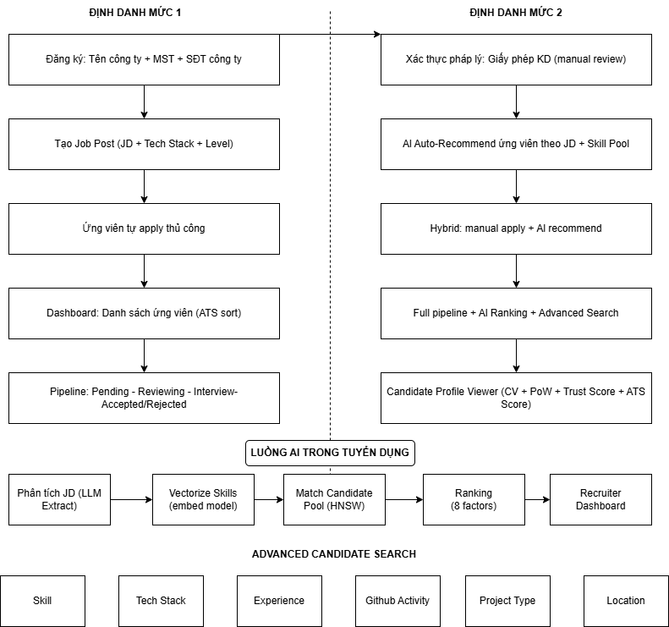
Hình 4 – Luồng doanh nghiệp và tuyển dụng 2 mức định danh

3.2.1 Định danh Mức 1 – Tuyển dụng Thủ công
Doanh nghiệp đăng ký bằng tên công ty, mã số thuế (MST) và email công ty. Hệ thống tự động gắn label "Định danh Mức 1" và cho phép sử dụng ngay các tính năng cơ bản:
- Tạo bài đăng tuyển dụng: upload JD (text/PDF/Word), chọn tech stack, level (Intern/Fresher/Junior/Senior/Master)
- Dashboard quản lý ứng viên: danh sách sort theo AI ATS score, thời gian apply
- Pipeline quản lý trạng thái: Pending → Reviewing → Interview → Accepted/Rejected
- Candidate Profile Viewer: xem CV đầy đủ, Skill Tree, PoW indicators

3.2.2 Định danh Mức 2 – AI-Powered Recruitment
Doanh nghiệp cung cấp giấy phép kinh doanh và giấy tờ pháp lý, Admin review và phê duyệt thủ công. Sau khi được cấp Tier 2, doanh nghiệp có thêm:
- AI Auto-Recommend: hệ thống chủ động gợi ý ứng viên phù hợp ngay khi JD được đăng
- Hybrid pipeline: kết hợp ứng viên tự apply + AI recommend trong cùng một view
- Advanced Candidate Search: lọc đa chiều theo skill, tech stack, experience, GitHub activity, project type, location
- Full AI Ranking với 8 chiều đánh giá và Explainability Report

3.2.3 Luồng AI trong Tuyển dụng
Khi nhà tuyển dụng đăng JD, hệ thống kích hoạt pipeline AI gồm 4 bước tuần tự:
- Bước 1 – JD Analysis: LLM extract structured requirements (skills, level, responsibilities, nice-to-have)
- Bước 2 – Vectorize: embedding model chuyển JD thành vector 1536 chiều
- Bước 3 – Match via HNSW: tìm top-K ứng viên gần nhất trong pgvector với approximate nearest neighbor search
- Bước 4 – Ranking: tính điểm tổng hợp theo 8 factors, trả về ranked list kèm AI summary

3.3 Luồng Admin
Admin có quyền truy cập toàn hệ thống qua Dashboard riêng. Các tác vụ chính bao gồm: duyệt/từ chối nâng cấp Tier 2 của doanh nghiệp, quản lý users và companies, xem AI usage analytics (tokens consumed, cost/request), cấu hình model routing rules, và xử lý báo cáo fraud/trust score alerts.

4. Nghiên cứu R&D (Research & Development)

4.1 AI Models – Multi-model Routing Strategy
CVerify áp dụng chiến lược Multi-model Routing để cân bằng giữa chất lượng, tốc độ và chi phí. Không có một model nào tối ưu cho toàn bộ tác vụ:

Tác vụ AI | Model ưu tiên | Fallback | Lý do chọn
JD Analysis & Extraction | GPT-4o (Function Calling) | Claude 3.5 Sonnet | Strict JSON output, high accuracy với structured fields
CV/Repo Description Gen | Gemini 2.0 Flash | GPT-4o mini | Tốc độ cao, chi phí thấp, streaming mượt
Skill Tree Inference | Claude 3.5 Sonnet | GPT-4o | Lý luận phức tạp, context window lớn (200K tokens)
Semantic Embedding | text-embedding-3-large (1536d) | Gemini text-embedding-004 | State-of-art MTEB score, pgvector native support
Gap Analysis | GPT-4o | Claude 3.5 | Reasoning + recommendations chất lượng cao
Trust Score / Fraud Detection | Fine-tuned classifier | GPT-4o (few-shot) | Pattern detection trong commit history

4.2 Function Calling & Strict JSON Schema
Tất cả AI output có cấu trúc đều được ép qua Function Calling với Strict JSON Schema (response_format: { type: 'json_schema', strict: true }). Điều này đảm bảo: (1) không có hallucination về format, (2) BE parse trực tiếp không cần error handling phức tạp, (3) dễ validate bằng Zod schema ở FE.

Ví dụ schema cho tác vụ Repository Intelligence:

{ "project_title": string, "description": string (100-200 chars), "tech_stack": string[], "primary_language": string, "contribution_level": "maintainer"|"contributor"|"forker", "skills_demonstrated": string[], "complexity_score": 1-10 }

4.3 Repository Intelligence – Kỹ thuật Phân tích
Hệ thống gọi GitHub REST API để thu thập dữ liệu thô từ kho code, sau đó áp dụng nhiều kỹ thuật phân tích:

Chỉ số | Nguồn dữ liệu | Ý nghĩa | Công thức/Logic
Contribution Ratio | GET /repos/{owner}/{repo}/stats/contributors | % đóng góp của user so với tổng | user_commits / total_commits
Code Ownership Score | GET /repos/{owner}/{repo}/stats/code_frequency | Mức độ sở hữu code thực sự | additions_by_user / total_additions
Gini Coefficient | Commit history | Phân bố đóng góp (uniform vs concentrated) | Standard Gini formula trên commit array
Bus Factor | CODEOWNERS + commit stats | Rủi ro nếu user rời project | Số người cần thiết để cover 50% commits
Originality Score | Fork detection + similarity | Phát hiện project là copy/fork hay original | AST similarity + commit date vs fork date
Activity Momentum | Commit frequency 90 ngày gần nhất | Mức độ active hiện tại | Exponential decay weighted average

4.4 Vector Search với pgvector HNSW
pgvector là extension của PostgreSQL cho phép lưu trữ và query vector embeddings ngay trong database hiện có, loại bỏ nhu cầu maintain một vector database riêng biệt (như Pinecone, Weaviate). Đây là lựa chọn tối ưu cho CVerify vì:

- Tận dụng hạ tầng PostgreSQL đã có (transactions, backups, permissions)
- HNSW index cho sub-10ms P99 latency với dưới 5 triệu vectors
- Hybrid query: kết hợp vector similarity với SQL WHERE trong một query duy nhất
- Parallel HNSW index build (tính năng mới 2025-2026) giảm thời gian indexing ~60%

Cấu hình HNSW được nghiên cứu và chọn cho CVerify:

CREATE INDEX ON cv_embeddings USING hnsw (embedding vector_cosine_ops) WITH (m = 16, ef_construction = 64); -- Query: SELECT *, 1 - (embedding <=> query_vec) AS score FROM cv_embeddings ORDER BY embedding <=> query_vec LIMIT 50;

Tham số m=16, ef_construction=64 là điểm cân bằng giữa recall (~97%) và tốc độ index build. Với tập dữ liệu 100K ứng viên, query latency P99 dưới 8ms theo benchmark thực nghiệm.

4.5 Redis Semantic Cache
AI calls chi phí cao (GPT-4o ~$0.01/1K tokens) được cache bằng chiến lược Semantic Cache: thay vì cache exact string, hệ thống cache response của các prompt có embedding tương tự nhau (cosine similarity > 0.95). Điều này giúp giảm 40-60% AI costs trong production theo benchmark từ các hệ thống tương tự.

- TTL: 1 giờ cho JD analysis, 24 giờ cho repo descriptions
- Key prefix: embed:{hash_of_embedding} để tránh collision
- Invalidation: tự động khi user update CV hoặc thêm repo mới

4.6 Trust Score & Fraud Detection
Trust Score là chỉ số tổng hợp (0-100) đánh giá độ tin cậy của hồ sơ ứng viên. Hệ thống phát hiện các dấu hiệu gian lận:

Dấu hiệu gian lận | Phương pháp phát hiện | Hành động
Copy repo người khác | Commit timestamp vs fork date + AST similarity | Flag 'Forked – Low Originality'
Claim skill không có trong code | Skill claim vs actual language usage in repos | Giảm skill confidence score
Sudden commit burst | Commit frequency anomaly detection (IQR method) | Flag 'Unusual Activity Pattern'
Email domain mismatch (company) | Company email vs MST lookup | Giữ Tier 1, từ chối Tier 2
Generic/boilerplate project | LLM-based originality assessment | Label 'Tutorial/Boilerplate'

5. AI Verification & Candidate Ranking Engine
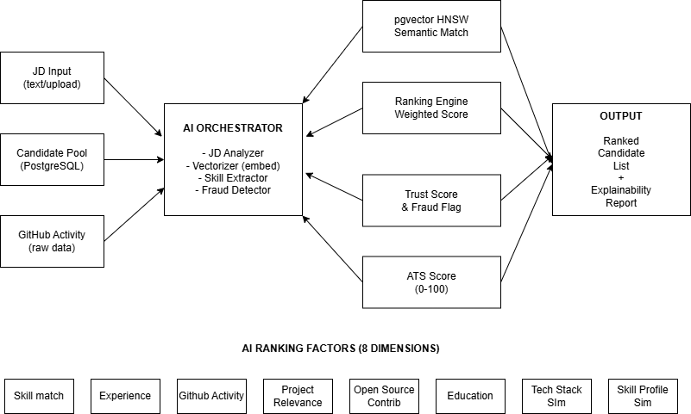
Hình 3 – Kiến trúc AI Verification Engine và 8 Ranking Factors

5.1 AI Ranking Factors – 8 Chiều đánh giá
Điểm ATS Score (0-100) được tính từ weighted average của 8 factors. Trọng số có thể được recruiter điều chỉnh trong dashboard:

Factor | Mô tả | Data source | Trọng số mặc định
Skills Matching | Semantic similarity giữa skill vector ứng viên và JD requirements | pgvector cosine similarity | 25%
Experience Matching | Số năm kinh nghiệm + độ phù hợp vai trò | CV fields + repo history | 15%
GitHub Activity | Commit frequency, streak, contribution diversity (chỉ cho IT jobs) | GitHub API stats | 20%
Project Relevance | Mức độ liên quan project portfolio với JD domain | LLM similarity scoring | 15%
Open Source Contribution | PRs merged vào repos ngoài, issues resolved | GitHub API + web search | 10%
Education | Degree level, major, institution ranking | CV + verification | 5%
Tech Stack Similarity | Overlap giữa tech stack ứng viên và JD | Exact + semantic match | 5%
Skill Profile Similarity | Overall profile vector similarity | pgvector full profile embed | 5%

5.2 Explainability Report
Mỗi candidate được đi kèm một Explainability Report ngắn gọn (3-5 câu) giải thích lý do xếp hạng, ví dụ: "Ứng viên có 87% skill match với JD, đặc biệt mạnh ở React và TypeScript (verified qua 12 repos). GitHub activity score cao (35/35 ngày commit streak). Tuy nhiên, thiếu kinh nghiệm với Docker và Kubernetes như JD yêu cầu." Điều này giúp recruiter đưa ra quyết định nhanh hơn và giảm bias không có cơ sở.

5.3 Streaming Architecture với SSE/SignalR
Các tác vụ AI có latency cao (repo analysis, gap analysis) được implement theo mô hình streaming để cải thiện perceived performance:

- FE mở SSE connection đến BE endpoint
- BE gọi OpenAI/Anthropic API với stream: true
- Mỗi token nhận được từ AI được forward ngay về FE qua SSE
- FE dùng React state để accumulate và display text dần dần
- Khi stream kết thúc, FE trigger finalization (save to DB, update UI)

SignalR được dùng cho các thông báo real-time không phải streaming (ví dụ: thông báo ứng viên có JD mới phù hợp, recruiter nhận ứng viên apply mới).

6. Kiến trúc Dữ liệu (Data Architecture)

6.1 Database Schema Tổng quan
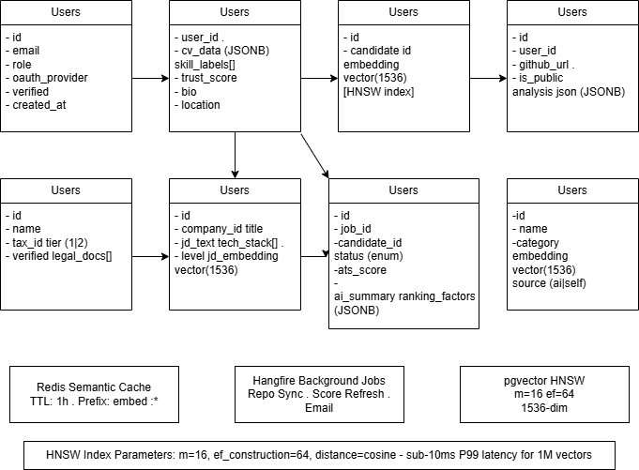
Hình 5 – Sơ đồ các bảng chính và quan hệ trong PostgreSQL

6.2 Các Bảng Chính

6.2.1 users
Bảng gốc lưu thông tin đăng nhập. Trường oauth_provider lưu giá trị 'google' hoặc 'local'. Trường role là enum ('job_seeker', 'recruiter', 'admin'). Mật khẩu được hash bằng BCrypt (cost factor 12).

6.2.2 candidate_profiles
Profile ứng viên với cv_data là JSONB column linh hoạt lưu toàn bộ cấu trúc CV. skill_labels là text[] array lưu AI-generated skill tags. trust_score là numeric(5,2) cập nhật mỗi lần có thay đổi repo.

6.2.3 cv_embeddings – Vector Table
Đây là bảng quan trọng nhất cho semantic search. Column embedding có type vector(1536) (tương thích với OpenAI text-embedding-3-large và Google text-embedding-004). HNSW index được tạo trên column này với m=16, ef_construction=64, sử dụng cosine distance (vector_cosine_ops).

6.2.4 repositories
Lưu metadata và kết quả phân tích của từng repo. Column analysis_json (JSONB) chứa toàn bộ output từ Repository Intelligence: skill list, complexity score, contribution ratio, originality score. is_public flag cho phép ứng viên toggle hiển thị.

6.2.5 job_posts
Cả jd_text (full text) và jd_embedding vector(1536) đều được lưu. Việc lưu embedding trực tiếp trong bảng job_posts cho phép hybrid query: tìm JD phù hợp với ứng viên (reverse matching) mà không cần re-embed.

6.2.6 applications
Bảng junction giữa job_posts và candidate_profiles. Column status là enum với 5 trạng thái: pending, reviewing, interview, accepted, rejected. ranking_factors là JSONB lưu breakdown điểm 8 factors để hiển thị trong Explainability Report.

6.3 Chiến lược Indexing
Bảng | Column được index | Loại index | Lý do
cv_embeddings | embedding | HNSW (cosine) | Semantic candidate search
job_posts | jd_embedding | HNSW (cosine) | Reverse matching (ứng viên tìm JD)
skill_labels | embedding | HNSW (cosine) | Skill taxonomy matching
applications | job_id, candidate_id, status | B-tree composite | Dashboard queries
repositories | user_id, is_public | B-tree | Profile page load
users | email | B-tree unique | Login lookup
companies | tax_id | B-tree unique | Tier verification

6.4 Hangfire Background Jobs
Các tác vụ nặng được chạy bất đồng bộ qua Hangfire (job queue backed by PostgreSQL):

- Repository Sync Job: chạy mỗi 24h hoặc khi user trigger thủ công, fetch mới nhất từ GitHub API, cập nhật analysis_json và trust_score
- Embedding Refresh Job: khi CV hoặc skill tree thay đổi đáng kể, re-embed và update cv_embeddings
- ATS Score Recalculation: khi recruiter thêm JD mới, chạy batch scoring cho toàn bộ ứng viên trong pool
- Email Notification Job: gửi email cho ứng viên khi có JD phù hợp, recruiter khi có ứng viên mới
- Trust Score Audit: hàng tuần, recompute trust score cho các profile có hoạt động mới

7. Technical Requirements Toàn diện

7.1 Frontend Requirements

7.1.1 Tech Stack
Thư viện/Framework | Phiên bản | Mục đích sử dụng
Next.js | 16 (App Router) | SSR/SSG/ISR, routing, API routes
HeroUI | v3 | Component library, accessible UI primitives
Tailwind CSS | v4 (OKLCH color space) | Utility-first styling, design tokens
Zustand | Latest | Global state management (nhẹ hơn Redux)
React Hook Form + Zod | Latest | Form management + runtime validation
Lucide React | Latest | Icon library (consistent với HeroUI)
SWR / React Query | Latest | Data fetching, caching, revalidation
Framer Motion | Latest | Animations, transitions

7.1.2 Performance Requirements
- Core Web Vitals: LCP < 2.5s, FID < 100ms, CLS < 0.1
- Bundle size: < 250KB initial JS (code splitting bắt buộc cho AI features)
- SSE streaming: UI update latency < 50ms từ khi nhận token
- Offline resilience: service worker cache cho static assets
- Responsive: mobile-first, breakpoints sm/md/lg/xl theo Tailwind v4

7.1.3 Accessibility
- WCAG 2.1 AA compliance cho tất cả interactive elements
- Keyboard navigation đầy đủ (Tab, Enter, Escape, arrow keys)
- ARIA labels cho dynamic content (AI streaming output)
- Color contrast ratio >= 4.5:1 cho text thông thường

7.2 Backend Requirements

7.2.1 Tech Stack
Thành phần | Công nghệ | Chi tiết
Web Framework | ASP.NET Core v10 | Minimal APIs + Controllers, OpenAPI/Swagger
ORM | Entity Framework Core | Code-first migrations, LINQ queries
Authentication | JWT (RS256) | Access token 15 phút, Refresh token 7 ngày, BCrypt password hashing
Job Queue | Hangfire | Persistent jobs backed by PostgreSQL, retry policy
Real-time | SignalR + SSE | SignalR cho notifications, SSE cho AI streaming
Caching | Redis + IMemoryCache | Redis distributed cache, in-memory cho hot data
Logging | Serilog + Seq | Structured logging, correlation IDs, AI request/response logging
Validation | FluentValidation | Request DTO validation với detailed error messages

7.2.2 API Design
- RESTful API theo OpenAPI 3.1 spec, auto-generated Swagger UI
- Versioning: URL path versioning /api/v1/...
- Rate limiting: 100 req/min cho anonymous, 1000 req/min cho authenticated
- AI endpoints: separate rate limit 10 req/min (cost protection)
- CORS: whitelist FE domain, không dùng wildcard trong production

7.2.3 Security Requirements
- Input sanitization: tất cả user input qua FluentValidation trước khi reach database
- SQL injection: 100% parameterized queries qua EF Core (không raw SQL cho user input)
- XSS prevention: Content Security Policy header, DOMPurify ở FE cho AI-generated content
- OWASP Top 10 compliance: CSRF token, secure HTTP headers (HSTS, X-Frame-Options)
- Secret management: Azure Key Vault / AWS Secrets Manager cho API keys, không hardcode

7.3 AI Integration Requirements

7.3.1 Multi-model Router
BE implement một AI Router class với interface thống nhất, routing tới các provider khác nhau dựa trên tác vụ, cost budget, và availability:

- Circuit breaker pattern: nếu provider chính fail 3 lần liên tiếp, tự động switch sang fallback
- Cost tracking: log token usage per request, set budget alerts
- Response caching: kiểm tra Redis semantic cache trước mỗi AI call
- Timeout: 30s cho streaming requests, 10s cho non-streaming

7.3.2 GitHub API Integration
- GitHub App authentication (thay vì Personal Access Token) cho production: rate limit cao hơn (15K req/h)
- Webhook receiver: nhận push events để trigger repo re-analysis
- GraphQL API cho batch queries (lấy nhiều repo cùng lúc)
- Retry với exponential backoff cho rate limit 429 responses

7.4 Infrastructure Requirements
Môi trường | Thành phần | Spec tối thiểu | Ghi chú
Development | Local Docker Compose | 4 CPU, 8GB RAM | PostgreSQL + pgvector + Redis + BE + FE
Staging | Single VPS / EC2 t3.medium | 2 vCPU, 4GB RAM | Giống production nhưng scale nhỏ hơn
Production | AWS ECS / Azure Container Apps | 4 vCPU, 8GB RAM min | Auto-scaling based on queue depth
Database | AWS RDS PostgreSQL 16 + pgvector | db.t3.medium, 100GB SSD | Multi-AZ cho high availability
Cache | AWS ElastiCache Redis | cache.t3.micro | Single node đủ cho MVP
CDN/FE | Vercel (Next.js native) | Pro plan | Edge functions, automatic scaling

7.5 Testing Requirements
Loại test | Framework | Coverage target | Phạm vi
Unit Tests | xUnit (.NET) + Jest (FE) | >= 80% line coverage | Business logic, AI parsers, utilities
Integration Tests | xUnit + TestContainers | >= 60% endpoint coverage | API endpoints, database queries
E2E Tests | Playwright | Happy paths cho 5 user journeys | Registration, CV creation, job apply
Load Tests | k6 | 500 concurrent users | Candidate search, AI streaming endpoints
AI Output Tests | Custom eval harness | Semantic accuracy >= 85% | Skill extraction, description quality
Security Tests | OWASP ZAP | 0 critical findings | Automated scan trên staging

8. Lộ trình Triển khai (Implementation Roadmap)
Dự án được chia làm 4 Sprint theo timeline SWP391, mỗi sprint 2 tuần:

Sprint | Thời gian | Deliverables chính | AI Features
Sprint 1 – Foundation | Tuần 1-2 | Auth system, user roles, basic CV CRUD, database schema, CI/CD setup | Email verification workflow
Sprint 2 – Core PoW | Tuần 3-4 | GitHub/GitLab OAuth, repo crawler, basic skill extraction, job post CRUD | Repository Intelligence, auto-description (Function Calling)
Sprint 3 – AI Matching | Tuần 5-6 | pgvector setup, cv_embeddings, semantic search, ATS scoring, full pipeline | Embedding pipeline, HNSW index, 8-factor ranking, Gap Analysis
Sprint 4 – Polish & Deploy | Tuần 7-8 | Advanced search, Tier 2 features, Admin dashboard, load testing, deploy to staging | AI streaming UX, Redis semantic cache, fraud detection, Explainability Report

8.1 Risk Matrix
Rủi ro | Xác suất | Impact | Mitigation
GitHub API rate limit vượt quá | Cao | Cao | GitHub App auth (15K req/h), queue-based crawler, caching
AI cost vượt budget | Trung bình | Cao | Redis semantic cache, model routing, hard spending cap
pgvector query latency cao khi data lớn | Thấp | Trung bình | HNSW tuning, connection pooling, read replica
LLM output không nhất quán | Trung bình | Trung bình | Strict JSON Schema, output validation, retry logic
User không hiểu Trust Score | Trung bình | Thấp | Explainability UI, tooltip documentation

9. Kết luận
CVerify đại diện cho một bước tiến đáng kể trong lĩnh vực talent-tech: từ việc đánh giá ứng viên dựa trên thông tin tự khai báo sang hệ thống evidence-based hoàn toàn, với AI đóng vai trò xuyên suốt từ thu thập bằng chứng, phân tích, đến matching và ranking.

Về mặt kỹ thuật, ba quyết định kiến trúc quan trọng nhất là: (1) sử dụng pgvector HNSW thay vì vector database riêng biệt để giữ tính nhất quán dữ liệu, (2) Multi-model Routing để cân bằng quality/cost/speed theo từng tác vụ, và (3) Proof-of-Work từ GitHub/GitLab như là source of truth thay vì CV tự khai báo.

Stack công nghệ (Next.js 16 + ASP.NET Core v10 + PostgreSQL/pgvector + Redis) được chọn vì tính production-ready, hỗ trợ tốt cho AI workloads, và phù hợp với kỹ năng của team. Các tính năng AI không chỉ là "add-on" mà được thiết kế từ đầu như là thành phần cốt lõi của product.

10. Định danh Doanh nghiệp – Phạm vi Việt Nam

10.1 Phân tích Yêu cầu Xác thực
Hệ thống định danh doanh nghiệp được thiết kế phù hợp với hạ tầng pháp lý và dữ liệu Việt Nam, phân thành hai lớp: dữ liệu công khai (auto-verify) và dữ liệu pháp lý nhạy cảm (manual review bởi Admin).

Từ 01/07/2025: MST cá nhân bị bãi bỏ, thay bằng CCCD 12 số. MST doanh nghiệp 10/13 chữ số vẫn giữ nguyên và là định danh pháp lý chính thức.

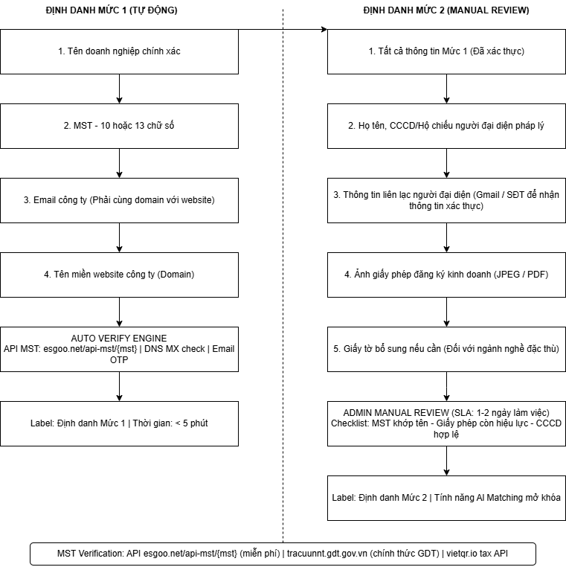
Hình 6 – Luồng định danh 2 mức cho doanh nghiệp Việt Nam

10.2 Định danh Mức 1 – Thông tin Công khai (Auto-Verify < 5 phút)
Thông tin yêu cầu | Cách xác thực tự động | Lý do đủ tin cậy
Tên doanh nghiệp chính xác | Tra cứu MST → fuzzy match tên (Levenshtein ≥ 80%) | Tên gắn liền với MST trong hệ thống thuế GDT
Mã số thuế (MST) 10/13 chữ số | API esgoo.net/api-mst/{mst} → kiểm tra status 'Đang hoạt động' | MST là định danh pháp lý duy nhất, công khai
Email công ty (cùng domain website) | Gửi OTP 6 chữ số TTL 15 phút + DNS MX record check | Email cùng domain = kiểm soát domain thực sự
Tên miền website (domain) | DNS lookup + WHOIS check domain đang active | Domain chính chủ = hiện diện số hợp lệ

10.2.1 MST Verification – API Sources
- Primary: esgoo.net/api-mst/{mst}.htm – free, JSON, dữ liệu GDT
- Secondary: api.vietqr.io/v2/business/{taxCode} – rate limit cao hơn, cần auth key
- Fallback: tracuunnt.gdt.gov.vn – cổng chính thức Tổng cục Thuế

GET https://esgoo.net/api-mst/{taxCode}.htm Response: { "error": 0, "data": { "id": "0301831496", "name": "CÔNG TY CP FPT", "status": "Đang hoạt động" } }

10.3 Định danh Mức 2 – Pháp lý Nhạy cảm (Manual Review 1-2 ngày)
Tài liệu yêu cầu | Format | Mục đích | Ghi chú
Tất cả thông tin Mức 1 (đã verified) | N/A | Baseline | Điều kiện tiên quyết
Họ tên + CCCD người đại diện pháp lý | Text + ảnh scan | Xác thực danh tính | CCCD 12 số (từ 01/07/2025)
SĐT người đại diện | Text + OTP SMS | Liên hệ trực tiếp | 0xxx hoặc +84xxx
Ảnh Giấy phép Đăng ký Kinh doanh | JPEG/PNG/PDF ≤ 10MB | Xác nhận pháp nhân | Do Sở KH&ĐT cấp
Giấy tờ ngành nghề đặc thù (nếu có) | PDF ≤ 10MB | Ngành có điều kiện | Tùy ngành đăng ký

10.3.1 Admin Review Checklist (SLA 1-2 ngày làm việc)
- MST trên giấy phép KD khớp với MST đăng ký trên hệ thống
- Tên DN trên giấy phép khớp tên đăng ký (cho phép sai khác dấu không đáng kể)
- Ngày cấp giấy phép còn hiệu lực, không bị thu hồi
- Ảnh tài liệu rõ ràng, kiểm tra metadata EXIF không bị chỉnh sửa
- Người đại diện pháp lý khớp với thông tin trên giấy phép KD

11. Quản lý Visibility Ứng viên – Active Window Credit Model

11.1 Vấn đề Gốc rễ & Triết lý Thiết kế
Các thiết kế truyền thống (toggle on/off + reminder email) đặt gánh nặng nhớ lên ứng viên – người hay quên nhất trong hệ thống. Hệ quả: hồ sơ stale của người đã có việc vẫn xuất hiện trong search results, làm giảm precision của AI matching và gây phiền nhiễu.

Nguyên lý thiết kế mới: Visibility là thứ phải chủ động MUA, không phải thứ phải chủ động TẮT. Khi hết thời gian window → tự ẩn. Vấn đề stale status không tồn tại vì được giải quyết bằng thiết kế, không phải bằng reminder.

Quan trọng hơn: trong tính năng AI auto job-matching, ứng viên là actor chính – họ chủ động muốn được tìm thấy, không phải bị động chờ recruiter search. Credit purchase chính là demand signal mạnh nhất: người bỏ tiền mua window 7 ngày là người đang thực sự tìm việc, giúp AI pool có precision cao hơn đáng kể.

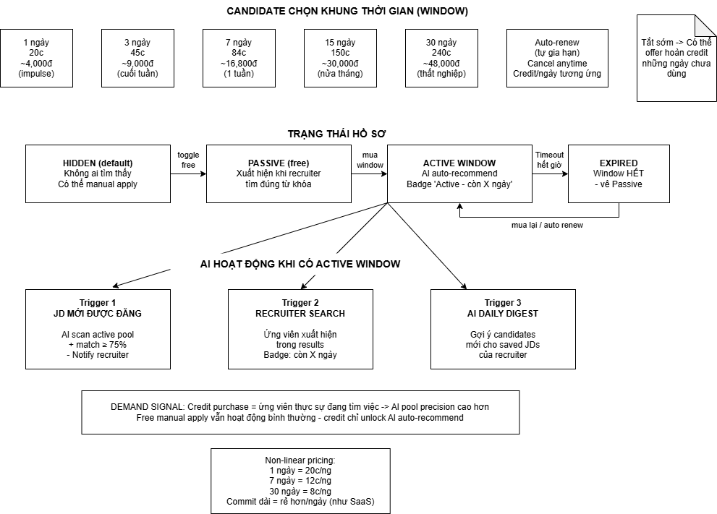
Hình 9 – Cơ chế Active Window: Visibility theo thời gian mua Credit

11.2 Ba Tầng Visibility
Mode | Credit | Recruiter thấy gì | AI Auto-recommend | Dùng cho ai
HIDDEN (default) | 0 | Không hiển thị ở bất kỳ đâu | Không | Đã có việc, không muốn bị liên hệ
PASSIVE (free) | 0 | Xuất hiện khi recruiter search đúng từ khóa (organic) | Không | Đang có việc nhưng muốn 'để ngỏ cửa'
ACTIVE WINDOW ★ | Theo bảng | Hiển thị đầy đủ + badge 'Active – còn X ngày' | Có – AI push đến công ty matching | Đang tích cực tìm việc

Tầng Passive là điểm khác biệt so với LinkedIn: ứng viên đang có việc có thể để profile public mà không bị AI spam-recommend đến recruiter, nhưng recruiter vẫn tìm thấy nếu search đúng. Không cần credit, không cần toggle.

11.3 Active Window – Bảng Giá Credit
Cấu trúc non-linear pricing: thời gian ngắn = đắt hơn/ngày (urgency premium), thời gian dài = rẻ hơn/ngày (commitment discount) – tương tự mọi SaaS pricing model.

Window | Tổng Credit | Credit/ngày | Quy đổi (~200đ/credit) | Use case điển hình
1 ngày | 20c | 20c | ~4,000đ | Vừa rảnh buổi tối, thử xem có match không
3 ngày | 45c | 15c | ~9,000đ | Cuối tuần job-hunting tích cực
7 ngày | 84c | 12c | ~16,800đ | Một tuần apply hàng loạt nhiều công ty
15 ngày | 150c | 10c | ~30,000đ | Đang nghỉ giữa 2 công việc
30 ngày | 240c | 8c | ~48,000đ | Thất nghiệp, tìm việc full-time

Value proposition cho ứng viên: được AI recommend đến 5-10 công ty matching → tiết kiệm hàng chục giờ apply thủ công, tăng cơ hội có interview. Chi phí 16,800đ/tuần nhỏ hơn rất nhiều so với giá trị một offer tốt mang lại.

11.4 Cơ chế AI Hoạt động trong Active Window
Khi ứng viên mua window, họ được thêm vào Active Candidate Pool trong pgvector. AI trigger theo ba cơ chế:

Trigger | Mô tả | Output cho Recruiter
JD mới được đăng | AI scan toàn bộ active pool → tìm candidates match ≥ 75% với JD vừa post | Notification: '3 ứng viên mới phù hợp JD của bạn' + preview cards
Recruiter search | Ứng viên có window active xuất hiện trong kết quả tìm kiếm | Badge 'Active – còn X ngày' tạo urgency cho recruiter liên hệ nhanh
Daily AI Digest | Mỗi sáng, hệ thống gửi digest gợi ý candidates mới cho các JD đang mở | Email digest với top-5 new matches, kèm brief explainability

Badge "Active – còn X ngày" hiển thị cho recruiter là cực kỳ quan trọng: (1) signal ứng viên đang thực sự tìm việc, (2) tạo urgency để recruiter liên hệ trước khi window hết, (3) recruiter biết họ không mất credit để view profile của người đã có việc.

11.5 Edge Cases & Policies

11.5.1 Ứng viên nhận offer trong window
- Cho phép tắt window thủ công sớm bất cứ lúc nào
- Refund policy: hoàn lại credit tỷ lệ theo ngày chưa dùng (làm tròn ngày). Ví dụ: mua 7 ngày, tắt sau ngày 3 → hoàn 4 × 12c = 48c
- Credit được hoàn về wallet, dùng cho lần sau
- Refund incentive quan trọng: ứng viên không ngại mua window dài vì biết sẽ hoàn credit nếu tìm được việc sớm

11.5.2 Auto-renew
- Opt-in: ứng viên chọn auto-renew khi mua window
- Hệ thống tự trừ credit và gia hạn khi còn 24 giờ
- Nếu không đủ credit khi auto-renew → gửi email cảnh báo, window expire bình thường
- Cancel auto-renew bất cứ lúc nào trong settings

11.5.3 Không cho phép stack windows
- Đang có window 7 ngày, mua thêm 7 ngày nữa = extend thành 14 ngày (không phải 2 windows riêng biệt)
- Tính credit theo window mới extended, không double-charge ngày còn lại

11.5.4 Free manual apply vẫn hoạt động
- Ứng viên ở mọi mode đều có thể browse JDs và tự apply thủ công – không cần credit
- Credit chỉ unlock tính năng AI auto-recommend (platform chủ động push ứng viên đến recruiter)
- Điều này đảm bảo platform không "lock" ứng viên – họ có thể dùng miễn phí ở mức cơ bản

11.6 Database Schema
ALTER TABLE candidate_profiles ADD COLUMN (visibility_mode VARCHAR(10) DEFAULT 'hidden' CHECK (visibility_mode IN ('hidden','passive','active')), window_expires_at TIMESTAMPTZ, -- NULL nếu không có active window window_credits_per_day INT, -- credit/ngày của window hiện tại auto_renew BOOLEAN DEFAULT FALSE ); -- Hangfire job: mỗi phút check window expired UPDATE candidate_profiles SET visibility_mode = 'passive', window_expires_at = NULL WHERE visibility_mode = 'active' AND window_expires_at < NOW(); -- Semantic search chỉ include active/passive WHERE visibility_mode IN ('passive','active') -- hidden bị exclude tuyệt đối

12. Kiểm soát Data Harvesting – Hybrid Credit Model

12.1 Credit Model như là Anti-Harvesting Mechanism
Chương 13 phiên bản 1.1 đề xuất 4 lớp kỹ thuật (rate limit, masking, audit log, subscription lifecycle). Phiên bản 1.2 bổ sung lớp nền quan trọng hơn: chuyển sang Hybrid Credit Model, trong đó mọi hành động truy cập data có giá trị đều tiêu credit – đây là economic deterrent tự nhiên và thanh lịch hơn rate limiting thuần túy.

Logic cốt lõi: Subscription abuse xảy ra vì recruiter 'race against time' – trả tiền một tháng cố định, cố lấy càng nhiều data càng tốt. Credit model phá vỡ logic này: không còn 'thời gian cố định' để abuse. Muốn harvest 1,000 profiles = phải trả tiền cho đúng 1,000 lần view.

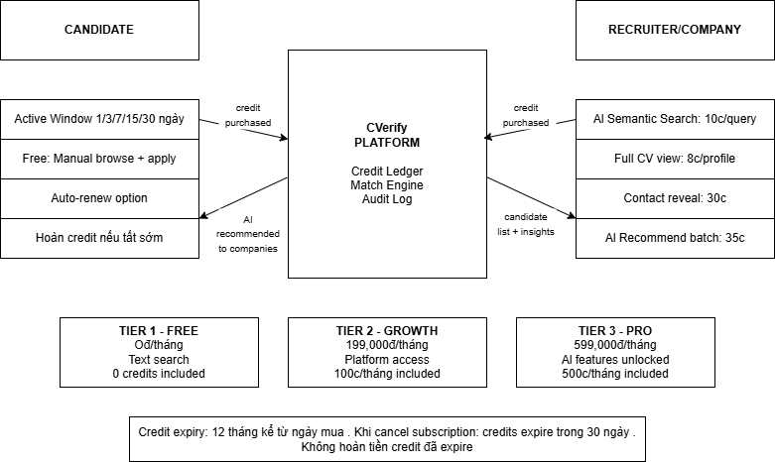
Hình 10 – Dual-sided Credit Model: Candidate + Recruiter Monetization

12.2 Dual-sided Monetization
Cả hai phía đều trả credit, tạo ra mô hình dual-sided marketplace tương tự Airbnb hay Upwork. Đây là lợi thế kép: tăng nguồn doanh thu và cải thiện data quality của cả hai phía đồng thời.

Hành động | Credit | Quy đổi (~200đ/credit) | Lý do cost level
--- RECRUITER ACTIONS ---
Text search cơ bản | 0c | Miễn phí | Feature cơ bản, không expose sensitive data
AI Semantic Search (1 query) | 10c | ~2,000đ | Trả về danh sách 20 names – có giá trị trung bình
Xem profile summary (card) | 2c | ~400đ | Thông tin tổng quát, ít nhạy cảm
Xem full CV + Skill Tree | 8c | ~1,600đ | Data chi tiết – nhạy cảm hơn
AI Recommend batch (top-20 cho JD) | 35c | ~7,000đ | Bundle 20 profiles – giá trị cao nhất
Reveal contact info (phone/email) | 30c | ~6,000đ | Nhạy cảm nhất – 1 contact
Save candidate vào pipeline | 3c | ~600đ | Tạo liên kết dài hạn
AI Gap Analysis (ứng viên vs JD) | 5c | ~1,000đ | Insight – không expose raw data
--- CANDIDATE ACTIONS ---
Passive mode (organic visibility) | 0c | Miễn phí | Không có AI push – không cần credit
Active Window 1 ngày | 20c | ~4,000đ | Urgency premium – ngắn nhất
Active Window 3 ngày | 45c | ~9,000đ | Weekend job hunt
Active Window 7 ngày | 84c | ~16,800đ | Một tuần tích cực
Active Window 15 ngày | 150c | ~30,000đ | Nửa tháng
Active Window 30 ngày | 240c | ~48,000đ | Tìm việc full-time

12.3 Phân tích Chi phí Harvest (Economic Deterrence)
Với credit pricing trên, thử tính chi phí để harvest 500 profiles đầy đủ:

500 × Full CV view (8c) = 4,000 credits → 800,000đ 500 × Contact reveal (30c) = 15,000 credits → 3,000,000đ ────────────────────────────────────────────────────────────── Tổng harvest 500 ứng viên ≈ 3,800,000đ So sánh: duy trì subscription Growth (199,000đ/tháng) trong 6 tháng = 1,194,000đ nhưng data luôn fresh và real-time → Harvest không còn rẻ hơn duy trì subscription hợp lệ

Competitive moat tự nhiên: data trên CVerify có giá trị vì real-time. Database harvest ở thời điểm T sẽ stale sau 3-6 tháng (status thay đổi, skill mới, ứng viên đã tìm được việc). Kẻ harvest tốn tiền nhưng nhận về data ngày càng mất giá trị.

12.4 Hybrid Subscription + Credit (Recommended Model)
Pure credit model khiến MRR khó dự đoán. Hybrid giải quyết cả hai bài toán: ổn định doanh thu và deterrence harvesting:

Gói | Giá/tháng | Credits included | Features mở khóa | Target
Free | 0đ | 0c | Text search, manual apply (candidate), xem JD | Cá nhân test platform
Growth | 199,000đ | 100c/tháng | AI search (cơ bản), view profiles, pipeline | SME, tuyển dụng thỉnh thoảng
Pro | 599,000đ | 500c/tháng | AI full features, advanced search, daily digest | Công ty tuyển dụng thường xuyên
Enterprise | Thỏa thuận | Custom credit pool | Dedicated support, API access, custom quota | Tập đoàn lớn, agency

12.4.1 Top-up Credits (mua thêm bất cứ lúc nào)
Gói top-up | Credits | Giá | Credit/đơn vị | Discount
Starter | 200c | 40,000đ | 200đ | —
Growth | 1,000c | 180,000đ | 180đ | 10%
Business | 5,000c | 750,000đ | 150đ | 25%
Enterprise | 20,000c | 2,400,000đ | 120đ | 40%

12.5 Subscription Lifecycle & Credit Expiry Policy
Sự kiện | Hành động hệ thống | Tác động
Cancel subscription | AI Search bị disable ngay lập tức | Không thể thực hiện thêm AI searches
Grace period 7 ngày | View-only saved profiles (no new searches) | Wrap-up công việc đang dở
Ngày 8 sau cancel | Saved profiles từ AI → 'expired' (ẩn chi tiết) | Cần renew để xem lại full profile
Ngày 30 sau cancel | Saved candidates list xóa khỏi UI | Bắt đầu fresh nếu re-subscribe
Credits chưa dùng khi cancel | Expire sau 30 ngày (thay vì 12 tháng bình thường) | Incentive không cancel sớm
Re-subscribe | Quota reset, credits mới – không carry over cũ | Fresh start với gói mới

12.6 Các Lớp Kỹ thuật Bổ sung (vẫn cần song song với Credit model)
Credit model là nền tảng, nhưng không đủ một mình. Các lớp sau vẫn cần thiết:

Lớp | Cơ chế | Tại sao vẫn cần dù có credit
Rate limit cứng | Max 30 profiles/ngày dù có bao nhiêu credit | Làm chậm burst harvest theo thời gian
Contact reveal daily cap | Max 5 reveals/ngày/account | Credit 30c/reveal vẫn rẻ nếu harvest hàng loạt contact
Invisible watermarking | Unicode zero-width chars unique cho mỗi recruiter×candidate | Forensics khi data bị leak ra ngoài platform
Audit log + anomaly detection | Log mọi action, alert khi pattern bất thường | Phát hiện sớm behavior đáng ngờ dù đã trả credit
Honeypot profiles | 50-100 fake profiles rải trong search results | Alert khi ai đó view >5 honeypots/tuần
Ephemeral profile URLs | JWT token TTL 1h trong URL profile | Ngăn bookmark và share link profile ứng viên

12.7 So sánh: Subscription thuần vs Credit vs Hybrid
Tiêu chí | Subscription thuần | Credit thuần | Hybrid (đề xuất)
Doanh thu dự đoán | Cao (MRR ổn định) | Thấp (variable) | Trung bình-cao (base MRR + variable top-up)
Anti-harvesting | Yếu – cancel sau harvest | Mạnh – trả tiền từng action | Mạnh – credit deters + expiry policy
UX cho recruiter hợp lệ | Tốt – không lo credit | Phức tạp – tính toán credit | Tốt – quota included, top-up khi cần
Data quality (active seekers) | Thấp – pool stale | N/A | Cao – window signal = real intent
Khả năng audit | Khó – chỉ biết tháng nào | Tốt – action-level log | Tốt – action-level log + subscription context
Phù hợp thị trường VN | Quen thuộc | Mới, cần educate | Dễ adopt – quen subscription, credit là bonus

13. Kết luận
Về mặt kỹ thuật, ba quyết định kiến trúc quan trọng nhất là:
(1) sử dụng pgvector HNSW thay vì vector database riêng biệt để giữ tính nhất quán dữ liệu
(2) Multi-model Routing để cân bằng quality/cost/speed theo từng tác vụ
(3) Proof-of-Work từ GitHub/GitLab như là source of truth thay vì CV tự khai báo.

Stack công nghệ (Next.js 16 + ASP.NET Core v10 + PostgreSQL/pgvector + Redis) được chọn vì tính production-ready, hỗ trợ tốt cho AI workloads, và phù hợp với kỹ năng của team. Các tính năng AI không chỉ là "add-on" mà được thiết kế từ đầu như là thành phần cốt lõi của product.

14. Tài liệu Tham khảo
1. pgvector Review 2026: Vector Search Inside PostgreSQL – PECCollective (2026)
2. AI Scoring for Applicants: Explainable Match Scores – GoPerfect (2026)
3. Building a Semantic Talent Matching System with Vector Embeddings – anykeyh.hashnode.dev
4. REST API endpoints for repository statistics – GitHub Docs, docs.github.com/en/rest/metrics/statistics
5. pgvector: Key features, tutorial, and pros and cons 2026 Guide – Instaclustr
6. OpenAI Function Calling Documentation – platform.openai.com
7. Anthropic Claude API Reference – docs.anthropic.com
8. Google Gemini API Documentation – ai.google.dev
9. RepoSense: Contribution Analysis Tool for Git Repositories – github.com/reposense/RepoSense
10. ASP.NET Core v10 Documentation – learn.microsoft.com
11. Next.js 16 App Router Documentation – nextjs.org/docs
12. HeroUI v3 Documentation – heroui.com
13. Hangfire Documentation – hangfire.io
14. Entity Framework Core Documentation – docs.microsoft.com
15. Vietnam Tax ID Lookup API – esgoo.net/api-mst (free MST verification)
16. VietQR Tax API – api.vietqr.io/v2/business/{taxCode}
17. Tracuunnt GDT – tracuunnt.gdt.gov.vn – Cổng chính thức Tổng cục Thuế VN
18. Nghị định 13/2023/NĐ-CP về Bảo vệ Dữ liệu Cá nhân (PDPA Việt Nam)
19. LinkedIn Open to Work Visibility Settings – linkedin.com/help (2025)
20. Subscription Recruiting vs Credit-Based Hiring – Recruitroo Blog (2026)
21. 5 Job Board Pricing Models Compared – jobboardly.com
22. ATS Data Security Best Practices – topechelon.com
23. GDPR-Compliant ATS – manatal.com/blog/gdpr-compliant
24. Global Privacy Regulators Guidance on Data Scraping – Hogan Lovells (2025)
25. Building a Layered Defense Against Web Scraping – hackernoon.com
26. SaaS Data Privacy Challenges 2025 – cookie-script.com

